**Державний університет інформаційно-комунікаційних технологій**

**Кафедра інженерії програмного забезпечення**

**З В І Т**

**з лабораторної роботи № 1**

**Основи програмування С++**

**Виконав: студент групи *Група***

**Прізвище: *ПІБ***

**Перевірив: Сініцин І.П.**

**2024**

**Лабораторне заняття №1**

**Тема:** Основи побудови та компіляції простих програм на мові С++.

**Мета:** Отримати й закріпити знання та практичні навички з основ побудови та компіляції простих програм мовою С++ на прикладі задач з лінійними операторами та операторами розгалуження.

1. **Завдання:** Створити калькулятор з двома числами і оператором. Перевірити, який оператор введено (+, -, *, /) і виконати відповідну дію.

Хід роботи

1. Для початку роботи зайшов у Visual Studio.
2. Написав код програми (лістинг 1.1).

Лістинг 1.1 – Текст програми мовою С++

#include <iostream>

#include <Windows.h>

using namespace std;

int main()

{

SetConsoleCP(1251);

SetConsoleOutputCP(1251);

int a;

int b;

string c;

int d;

cout << "Введіть перше число:" << endl;

cin >> a;

cout << "Введіть дію" << endl;

cin >> c;

cout << "Введіть друге число:" << endl;

cin >> b;

if (c == "+")

{

d = a + b;

cout << d;

}

else if (c == "-")

{

d = a - b;

cout << d;

}

else if (c == "*")

{

d = a * b;

cout << d;

}

else if (c == "/" && b != 0)

{

d = a / b;

cout << d;

}

else {

cout << "Невірні данні або дія";

}

}

1. Скомпілював та запустив програму (див. рис. 1.1, див. рис. 1.2).

Рисунок 1.1 – Результат програми, якщо неправильно введено дію або число

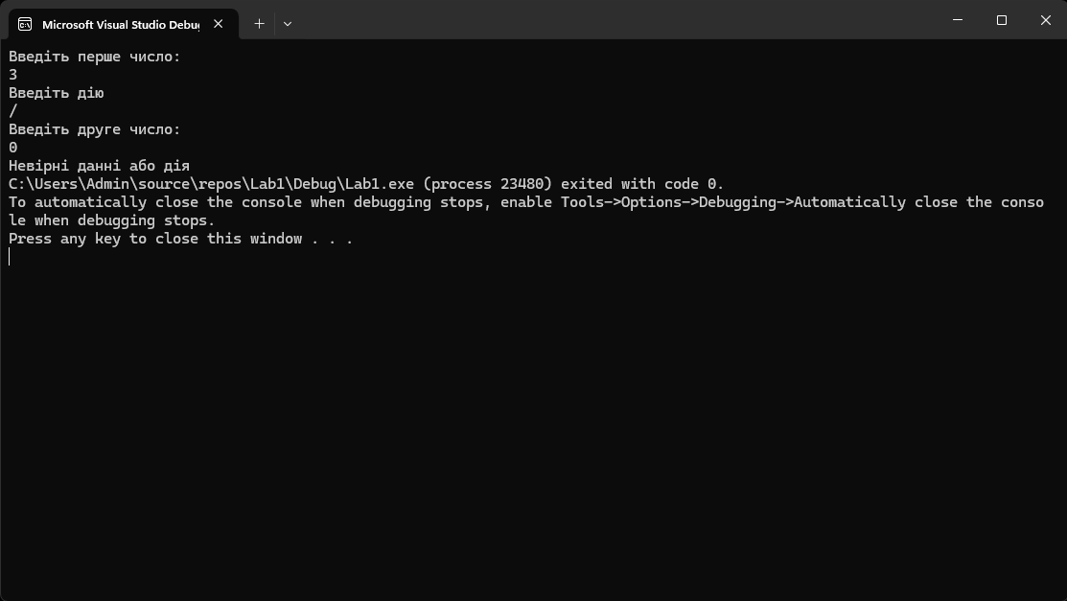

Рисунок 1.2 – Результат програми, якщо правильно введено дію та число

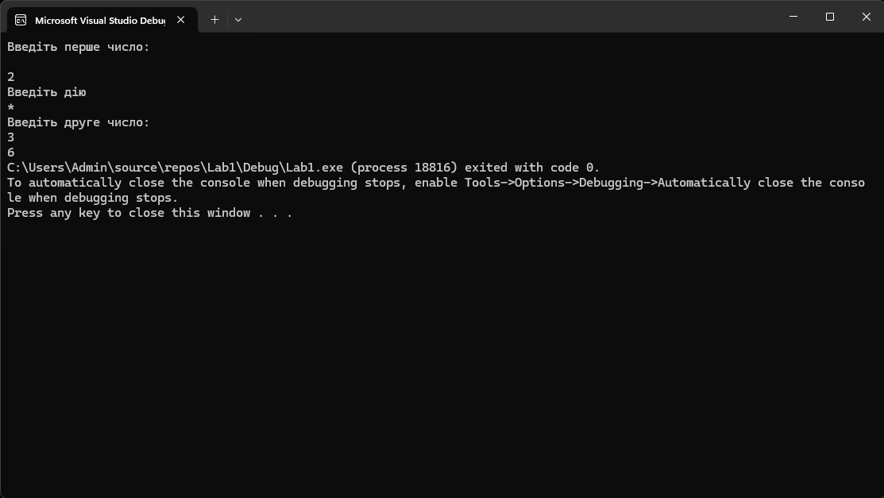

Висновки: на лабораторній роботі я отримав й закріпив знання та практичні навички з основ побудови та компіляції простих програм мовою С++ на прикладі задач з лінійними операторами та операторами розгалуження.